**Классный час**

**на тему :**

**«Терроризм- мировое зло»**

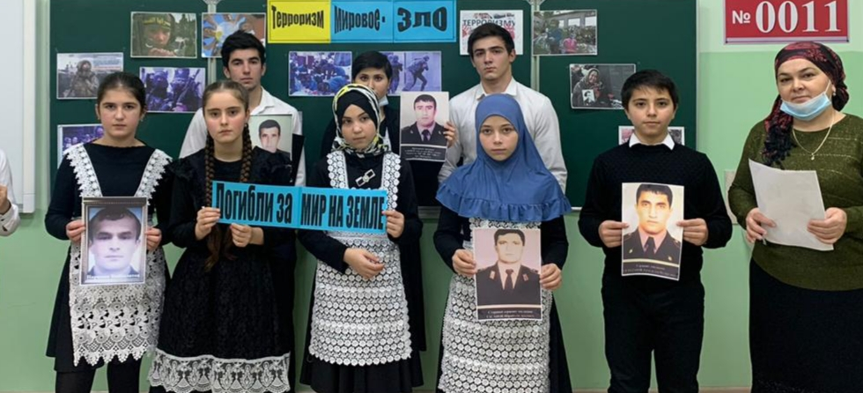

**Подготовила и провела :Изудинова З.А**

**Цели:**

* объяснить сущность терроризма, его цели
* совершенствование умений безопасного поведения в нестандартной ситуации
* формирование общественного сознания и гражданской позиции подрастающего поколения.

**Задачи:**

1. Познакомить с правилами поведения при теракте
2. Показать античеловеческую сущность террористических актов
3. Вызвать желание противоборствовать антисоциальным явлениям

**Оборудование:** мультимедийный проектор, плакаты с надписями «Мир не для террора», "Терроризм – угроза обществу".

Сегодня классный час посвящается обсуждению проблемы, появившейся в нашем обществе относительно недавно: "Мир не для террора»".

Ученик читает стихотворение Л. Дубицкой.

Вспышка. Стоп - кадр.  
Счастью конец.  
Вмиг поседевший, рыдает отец.  
Из-под завала шепчет нам мать:  
"Детки, вам без меня выживать!"  
Слились воедино стоны и вой:  
"Люди, ответьте, есть кто живой?"  
Слезы и кровь струятся по плитам.  
Любовь похоронена.  
          Радость убита.  
По мертвых квартирам  
          ветер гуляет.  
Здесь Сатана свою  
          тризну справляет.  
  Это стихотворение Л.Дубицкой о теракте в г.Волгодонске .

Ученица читает стихотворение.

Крупной солью посыпали ранку.  
Мозг взорвала дикая весть:  
" 7.50. Взорвали "Лубянку"."  
И погибшие, к ужасу, есть.  
  
Час прошёл. Бог, такое возможно?  
"Парк культуры" и месиво тел.  
Кто же нас убивает безбожно?  
Кто устроил такой беспредел?

Эти строчки из стихотворения Л Дубицкой о теракте в Москве.

Ваши лица стали серьезнее, во взглядах виден немой вопрос. Проблема терроризма существует.

Что такое терроризм? Откуда происходит данное слово? Что в себе несет? И как себя вести в подобной ситуации?

Терроризм – это тяжкое преступление, когда организованная группа людей стремится достичь своей цели при помощи насилия. Террористы - это люди, которые захватывают в заложники, организуют взрывы в многолюдных местах, используют оружие. Часто жертвами терроризма становятся невинные люди, среди которых есть и дети.

*Террор – запугивание, подавление противников, физическое насилие, вплоть до физического уничтожения людей совершением актов насилия (убийства, поджоги, взрывы, захват заложников).* Понятие "терроризм", "террорист" появилось во Франции в конце 18 века. Так называли себя якобинцы, причем всегда с положительным оттенком. Однако во время Великой французской революции слово "терроризм" превратилось в синоним «преступник».

В 1990 году на территории нашей страны было совершено около 200 взрывов, при которых погибло более 50 человек. В 1991 году в результате кровавых столкновений погибло более 1500 человек, было ранено более 10 тысяч граждан, а 600 тысяч стали беженцами

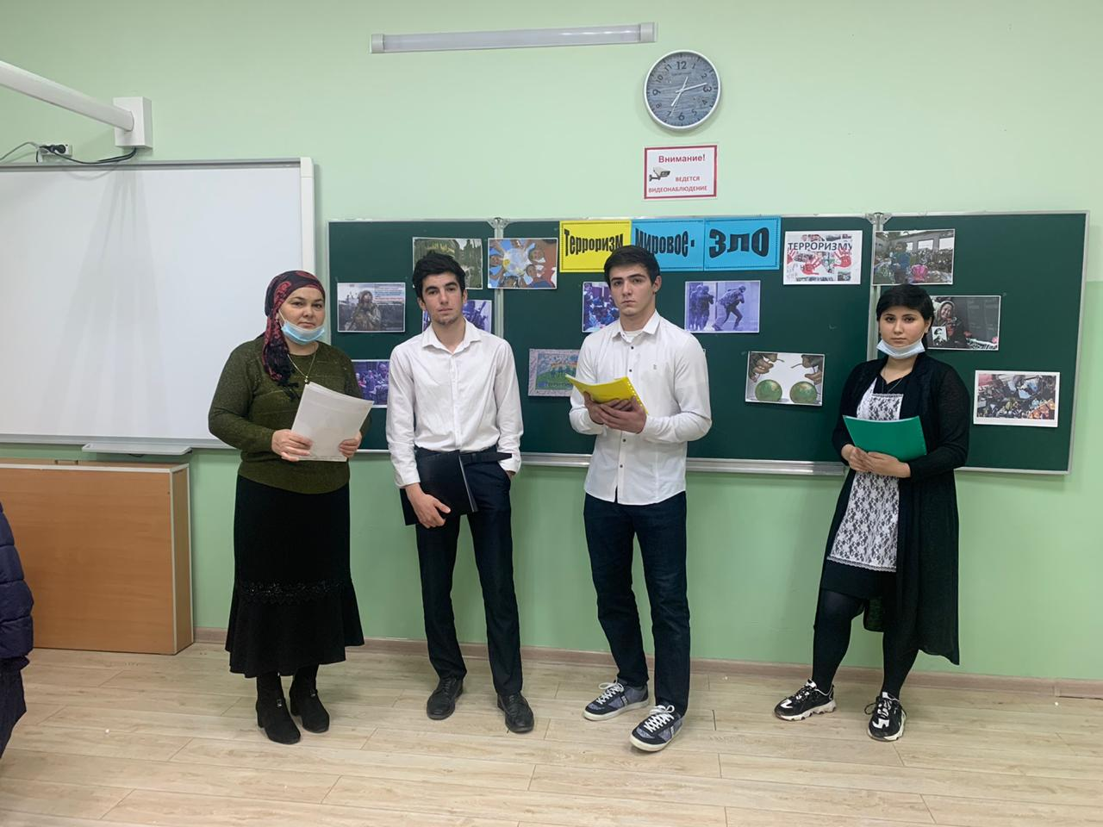

Террористический акт не знает заранее своих конкретных жертв, ибо направлен, прежде всего, против государства. Его задача - подчинить государство, его органы, всю общественность, заставить их выполнять требования террористов и стоящих за ними лиц и организаций.

**Звучит запись стихотворения**  Лидии Серовой «Теракты»

Теракты омерзительны и гадки,  
Тупые выходки трусливых подлецов.  
Больных людей змеиные припадки,  
Разносчиков воинственных грехов.  
  
Теракты очень страшное явление  
Теней преступников в мир зыбкости надежд.  
С душой пишу своё стихотворение  
С душою без прикрытия одежд.  
  
Теракты – визг закрытого предательства.  
Теракты – льётся человеческая кровь.  
Все факты их любого обстоятельства  
Уничтожают святость и любовь...

Современную международную обстановку трудно назвать стабильной. И одной из причин этого является размах терроризма, приобретающий сегодня поистине всемирный характер.

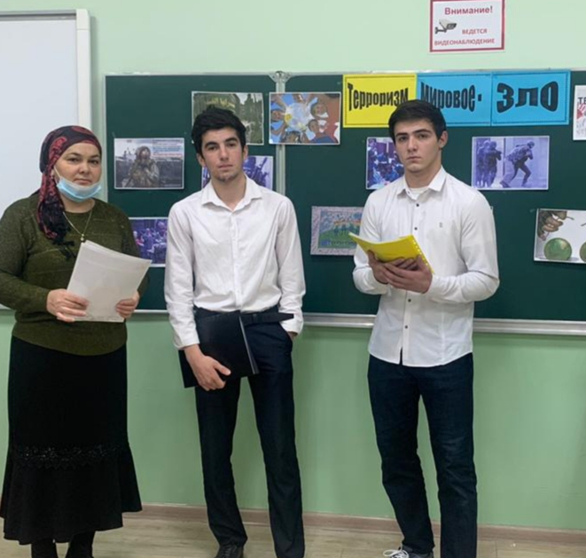

**События** последних лет со всей определенностью доказали, что Россия, как и все мировое сообщество, не в силах противостоять размаху терроризма. Именно этими обстоятельствами и была вызвана необходимость разработки Федерального закона **"О борьбе с терроризмом", принятого в июле 1998 года.**

За десять лет совершено 6500 актов международного терроризма, от которых погибли 5 тысяч человек, пострадали более 11 тысяч человек.

За последние годы крупными террористическими актами в нашей стране стали:

9 сентября 1999 года в Москве произошел чудовищный теракт: при взрыве жилого дома на улице Гурьянова погибли 124 человека, 164 были ранены. Через несколько дней последовали взрывы домов на столичном Каширском шоссе и в городе Волгодонске.

* Террористический акт 9 мая во время парада в Каспийске в 2002 г. унёс жизни 45 человек, 86 ранено.
* 2002 год. 50 чеченских боевиков (18 из них – женщины) захватили театр на Дубровке во время представления "Норд-Ост" и удерживали заложников в течении трёх дней. Погибло 130 человек, десятки ранено.
* Взрывы в Московском метро 29 марта 2010 г. двумя террористками-смертницами дагестанского происхождения унесло жизни людей из нескольких стран: погибло 40 человек, ранено 88.
* Террористический акт в Домодедово Московского аэропорта в зале международных прилётов 24 января 2011 г. Погибло 37 человек, ранено 117.
* Два теракта в нашем городе в автобусе и в троллейбусе, в результате которых погибли мирные жители.

ВСЕМ, кто сгорел в захваченном самолете, взорван бомбою на улице, в кафе, автобусе, скоростном экспрессе, умерщвлен, будучи взят заложником, завален обломками зданий бессмысленно и навсегда, посвящается стихотворение.

**Ученик читает стихотворение «Ещё вчера вы были живы».**

Ещё вчера вы были живы  
Мечтали, думали, любили.  
Но рок судьбы нить разорвал  
И молодую жизнь забрал.  
  
Ещё вчера вы обнимали  
Отца, мать, брата и сестру  
И грудь свободою дышала,  
Но, а сегодня вы в раю.  
  
Чем можем вам помочь?  
Не знаю.  
Но боль сжимает сердце мне.  
Я к богу сердцем призываю  
И слёзы душат душу мне.  
  
Но, а сейчас мы с вами вместе  
Молитвы, слёзы и слова  
Обращены к Нему, а я лишь  
Скорблю и помню вас всегда.  
  
Кончая эти строки, плачу  
Не холодна слеза моя  
Я знаю, вы теперь свободны,  
Вас не забудут никогда!



Ребята, вы отвечали на вопросы анкеты «Что такое терроризм?».

**Рефлексия.**

* Если бы ты шёл по коридору школы. Тишина. Ты услышал тиканье будильника, но вокруг ничего не увидел. Твои действия.
* Если бы в школу позвонили и предупредили о том, что школа заминирована. Твои действия.
* Если бы ты зашёл в подъезд и увидел подозрительный предмет (свёрток, коробка, игрушка, лежащие без присмотра). Твои действия.
* Посмотрите на экран. **Правила поведения в случае угрозы террористического акта.**
* Помните – ваша цель остаться в живых.
* Не трогайте, не вскрывайте, не передвигайте обнаруженные подозрительные предметы, т. к. это может привести к взрыву.
* Сообщайте взрослым или в полицию.
* Если же вы всё-таки оказались заложником, не допускайте действий, которые могут спровоцировать террористов к применению насилия или оружия.

Спросите, зачем это нам надо? Но давайте вспомним 2004 год. Праздник 1 сентября. Никто не думал, что террористы захватят школу №1 города Беслана (Республика Северная Осетия). В течение двух суток в спортзале удерживались преподаватели, ученики, и их родители – всего более 1200 человек. В результате взрыва погиб 335 человек, в том числе 186 детей. 559 человек получили ранения. Это страшные страницы истории. Это тоже наши слёзы.

**Ученик читает стихотворение «Тоже наши слёзы»**

Красивое и светлое, но грустное лицо  
Смотрит с портрета в душу.  
С венка упавший алый лепесток  
Как будто говорит тебе «Послушай!  
  
Ты знаешь, кто он, кем когда-то был?  
Он был, как ты, был так же юн, беспечен,  
Был также полон жизни, полон сил,  
Любил смотреть на звёзды в тёплый вечер.  
  
Он начал жить, не думал ни о чём.  
Как все, один из нас, такой как мы.  
Ему казалось – всё так нипочём…  
Он верил в мощь родной страны.  
  
Случилось с ним, но хоть и не со мной,  
Он также наши слёзы. Наши тоже…  
А завтра пусть не он, пускай другой  
Не остановишь, не поможешь…  
  
Он наш близнец, как в тысяче зеркал,  
Все близнецы, хотя похожи слабо…»  
А на могиле надпись прочитал:  
«Он пал от рук араба – террориста».

**Видеоролик** «Мы помним вас, дети Беслана»».

**Подведём итог нашего классного часа.**

Бояться терроризма нельзя, но нужно быть в любой ситуации бдительным и осторожным.

Всё население планеты надеется, что когда-нибудь это закончится и слово «терроризм» исчезнет из словаря навсегда.

**Учитель читает стихотворение «Чтоб на земле любовь всегда цвела»**

Завистливые скопища придурков  
Гаргону – смерть по кругу запускают.  
Из выкуренных злобностью окурков –  
свои "сигары" снова собирают.  
  
И ставят их в публичную продажу  
с ухмылкою заморских продавцов,  
пополнив смертью жизненную "баржу",  
презрев наказы мудрых праотцов.  
  
Бесчеловечно греют свои руки  
на бедах и несчастиях лихих.  
Но времена всевидящей поруки  
осудят их, безжалостных, "других".  
  
"Других" – предавших истину и память,  
взрывающих все светлые мечты.  
Запомним всё! Любовь здесь будет править  
для продолжений вечной красоты!  
  
С мечтой полётов, с мистикой явлений,  
преумножая знания в сердцах!  
Навек запомним черноту затмений,  
переживая с болью древний страх!  
  
Страдая, выявляя все ошибки,  
раскусывая смерти удила!  
Вернём на лица радости улыбки,

Чтоб на земле любовь всегда цвела!

